
Consiglio Comunale

Gruppi Consiliari

Modena, 12 dicembre 2013
Al Sindaco
Al Presidente del Consiglio Comunale

INTERROGAZIONE

Oggetto: Nomadi – Degrado del Palazzo Prora

rilevato che:
- da tempo il condominio PALAZZO PROPRA, di via Giardini 605-609 in Città, ove risiedono circa 60 condomini tra famiglie, attività ed uffici, è abituale ritrovo di nomadi zingari/romanì, perlopiù di nazionalità straniera, che bivaccano negli accessi, importunano i passanti, insozzando le aree condominiali con rifiuti e deiezioni;
- numerose volte è stato necessario l'intervento delle forze dell'ordine per sedare tensioni e tafferugli, a seguito di episodi di violenza;
tenuto conto che:
- il condominio è stato costretto a rimuovere il verde condominiale, utilizzato ora a mo' di vespasiano, ora come dormitorio, sovente come nascondiglio in occasione degli interventi delle FF.OO.;
- anche la locale cabina di decompressione del gas metano è stata forzata, ed il suo interno utilizzato come discarica;
- le condutture di scolo del condominio vengono continuamente intasate da rifiuti di ogni genere e persino dalle monete di piccolo taglio che numerosi automobilisti donano agli accattoni che presidiano l'incrocio via Giardini-viale Amendola, segno evidente che non si parla di persone in assoluto stato di necessità;
- sono stati denunciati contro ignoti numerosi furti nelle rimesse condominiali e danneggiamenti alle auto parcheggiate nelle aree cortilive;
- è aumentato il senso di insicurezza personale degli abitanti e dei frequentatori del palazzo, in particolare delle donne, che si recano nei seminterrati solo se accompagnate;
- i condomini che hanno provato a protestare direttamente con i nomadi sono stati insultati e talora minacciati;
valutato che:
- quotidianamente vengono ravvisate violazioni di numerosi disposti del Codice penale, in particolare l'art. 614 (violazione di domicilio) e l'art. 660 (molestia alle persone );
- in data 15 novembre scorso il Prefetto di Modena (prot. n. 33719-2013) ha comunicato al Condominio di aver inoltrato formale segnalazione del problema agli “organi competenti”, e pertanto è presumibile anche al Comune di Modena;
- in svariate occasioni negli ultimi anni la stampa locale ha riportato operazioni della Polizia Municipale nell'incrocio in questione, sfociate in contravvenzioni, denunce e anche allontanamenti;
Si interroga il sindaco e la Giunta per sapere:
- se è effettivamente a conoscenza del problema specifico, e come intenda in ogni caso affrontare la situazione contingente per quanto di propria competenza;
- se vi è un programma di risoluzione del problema dell'accattonaggio e della microcriminalità nell'area Direzionale 70-Cond. Prora;
- se sia nota la natura dell'attività dei numerosi furgoncini con targa rumena che settimanalmente caricano e scaricano numerosi pacchi nei cortili condominiali;
- se, a quanto risulta, si tratti di persone afferenti ai nuclei familiari insediati nelle cd. microaree, oppure di soggetti non noti;
- come si intenda dare piena attuazione agli artt. 8 (Atti vietati su suolo pubblico, commi 1bis) e 2)) e 46 del Regolamento di Polizia Urbana (accattonaggio);
- se i divieti previsti ai commi 1.f), 1.g), 1.h), 1.i) dell'art. 8 del medesimo regolamento, siano estendibili anche alle aree private aperte al pubblico, come nel caso del palazzo in oggetto
- se sia possibile, eventualmente tramite un'apposita segnaletica/cartellonistica, dissuadere gli automobilisti dal donare monete, soprattutto quelle di piccolo taglio (ossia fra 0,01 e 0,10 €).

Fabrizio Cavani
Capogruppo L.N. Per l'Indipendenza della Padania

Allegati:
Allegato 1 – Documentazione fotografica

NULLA OSTA INVIO ALLA STAMPA
ALLEGATO 1

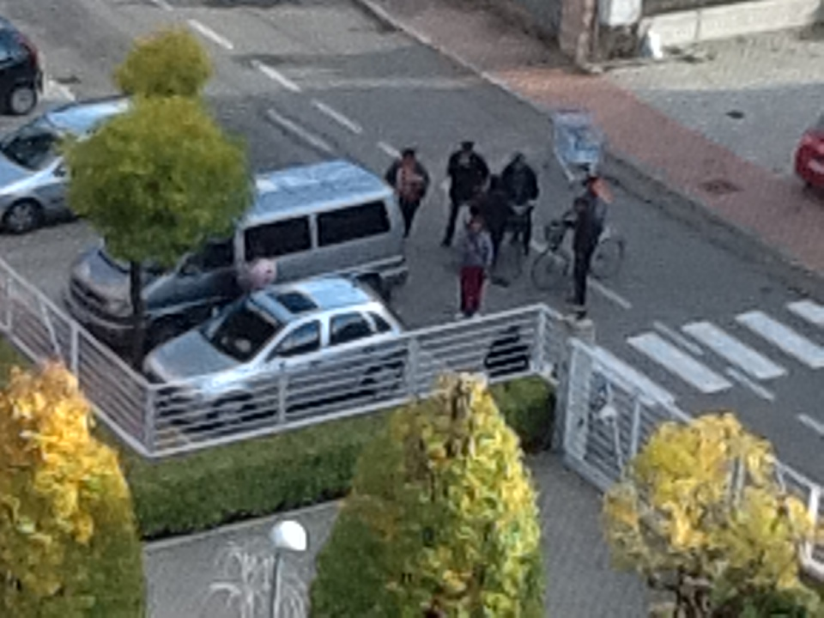
Le navette dalla Romania

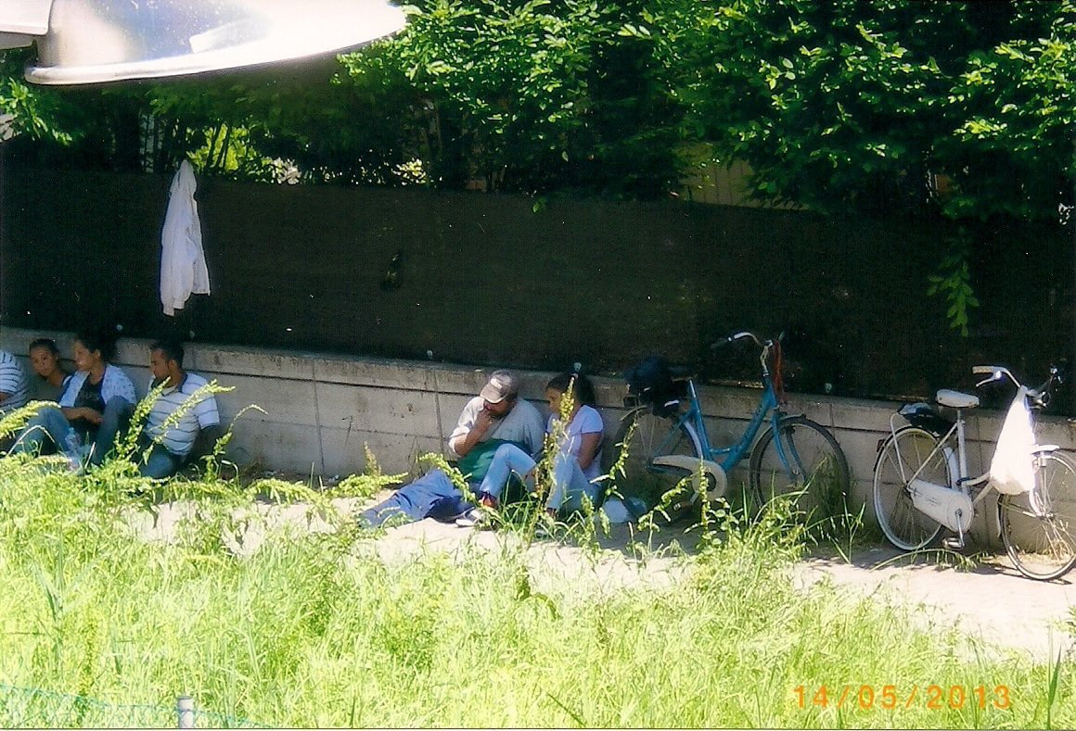
Bivacchi
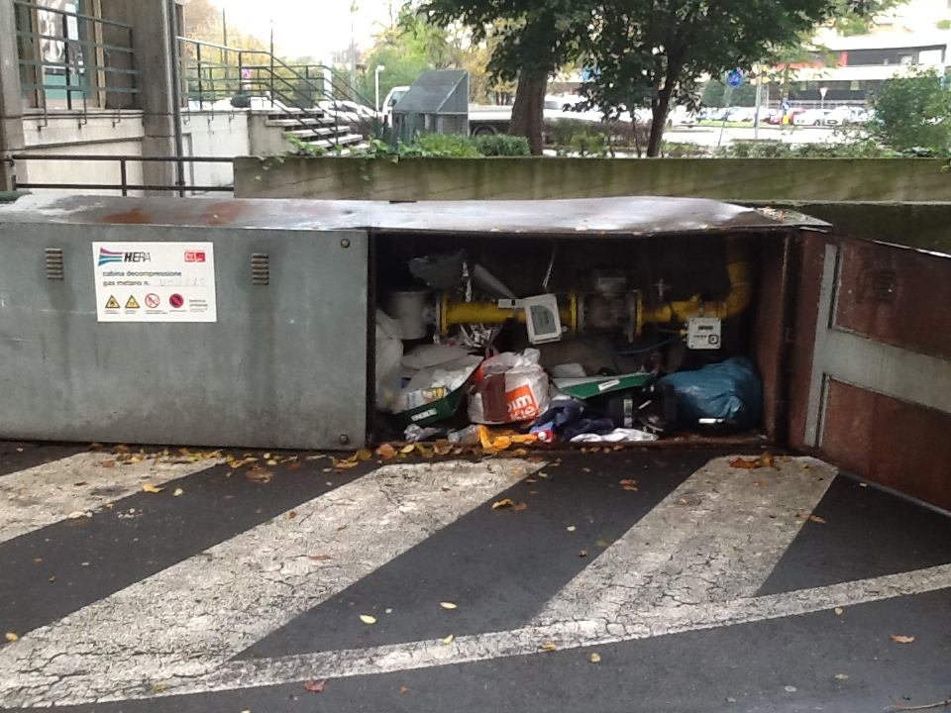
Cabina di decompressione Gas Metano

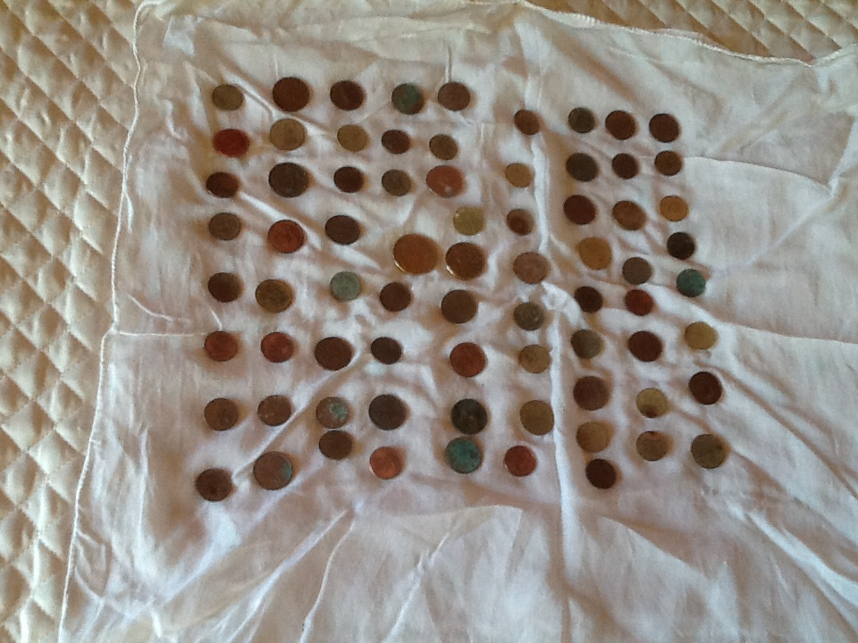
Rifiuti scaricati nelle caditoie condominiali

